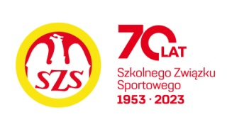

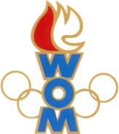
LIX WOM

KOMUNIKAT KOŃCOWY ZAWODÓW FINAŁOWYCH

W PIŁCE RĘCZNEJ DZIEWCZĄT – KAT. MŁODZIEŻ

W ROKU SZKOLNYM 2025/2026

Miejsce | Szkoła | Dzielnica | Pkt. WOM
1 | Szkoła Podstawowa nr 280 | Ochota | 16
2 | Szkoła Podstawowa nr 336 | Ursynów | 14
3 | Szkoła Podstawowa nr 206 | Targówek | 12
4 | Szkoła Podstawowa nr 300 | Wilanów | 10
5 | Szkoła Podstawowa nr 210 | Śródmieście | 8
6 | Szkoła Podstawowa nr 11 | Ursus | 7
7 | Szkoła Podstawowa nr 94 | Włochy | 6
7 | Szkoła Podstawowa nr 76 | Wawer | 6
9 | Szkoła Podstawowa nr 341 | Bemowo | 4
9 | Szkoła Podstawowa nr 127 | Praga Północ | 4
9 | Szkoła Podstawowa nr 385 | Wesoła | 4
9 | Szkoła Podstawowa nr 77 | Bielany | 4
13 | Szkoła Podstawowa nr 342 | Białołęka | 2
13 | Szkoła Podstawowa nr 26 | Wola | 2
13 | Szkoła Podstawowa nr 271 | Mokotów | 2
13 | Szkoła Podstawowa nr 267 | Żoliborz | 2

Zespół z Pragi Południe brak zgłoszenia w SRS

Zespół z Rembertowa nie zgłosił się na zawody

